6. HET ROLLEND MATERIEEL
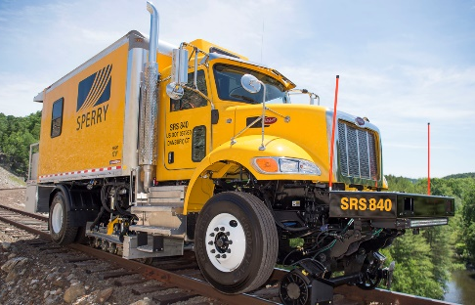 | Le véhicule (de service) non-détectable occupe la voie.
 | Het niet-detecteerbare (dienst)voertuig bezet het spoor.
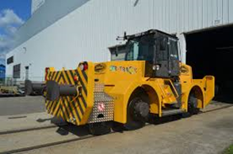 | L’engin rail-route se trouve sur les rails.
 | Het spoor-wegvoertuig staat op de spoorstaven.
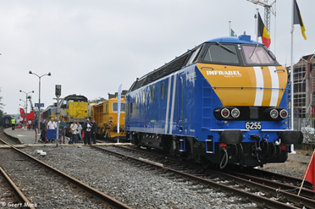 | Le train de travaux est arrêté devant le signal mobile rouge.
 | De werktrein is voor het rode mobiele sein gestopt.
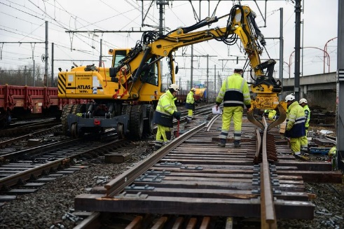 | Infrabel utilise la grue rail-route pour faire des travaux.
 | Infrabel gebruikt de spoor-wegkraan om werken uit te voeren.

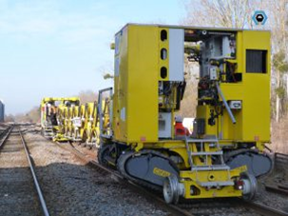 | L’engin autonome dérailable se trouve sur les rails.
 | Het autonome ontspoorbare voertuig staat op de spoorstaven.
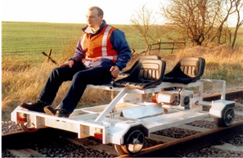 | L’homme conduit le lorrie motorisé.
 | De man bestuurt de gemotoriseerde lorrie.
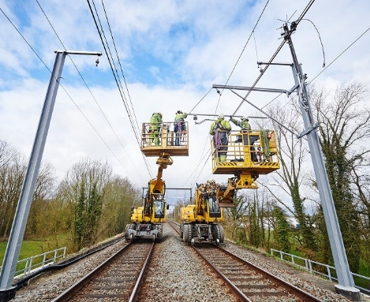 | Les techniciens utilisent une nacelle motorisée pour des travaux à la caténaire.
 | De technici gebruiken een hoogtewerker voor werken aan de bovenleiding.
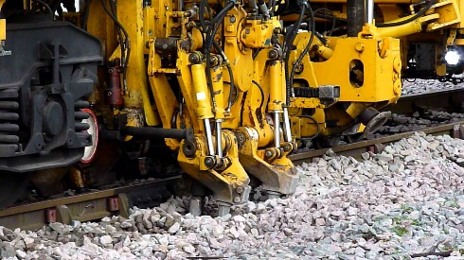 | La bourreuse stabilise la voie.
 | De onderstopper stabiliseert het spoor.

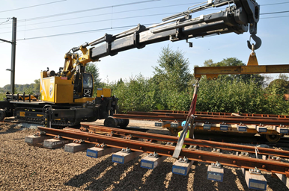 | Le wagon-grue soulève le rail.
 | De kraanwagen tilt de spoorstaaf op.
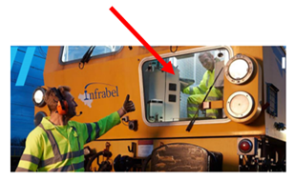 | Le conducteur se trouve dans le poste de conduite.
 | De bestuurder bevindt zich in de stuurpost.
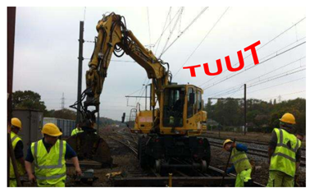 | Les agents entendent le klaxon.
 | De bedienden horen de claxon.
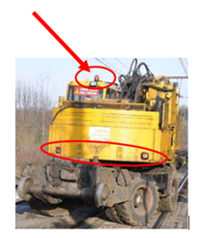 | Le VND est équipé d’un gyrophare.
 | Het NDV is uitgerust met een zwaailicht.

